Мастер-класс по технике-граттаж «Попугай»

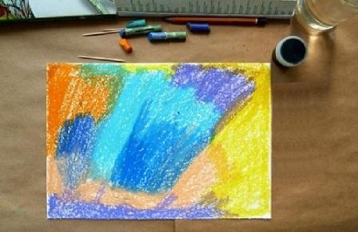 | Сначала лист бумаги закрашивается восковыми мелками разных цветов. Поскольку изображаться будет попугай, то цвета выбираются яркие и контрастные.
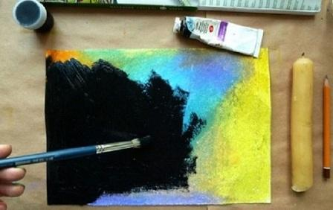 | После этих манипуляций основа густо закрашивается чёрной гуашью или тушью. Для однородности и предотвращения скатывания в краску следует добавить пару капель жидкого мыла. Далее лист бумаги нужно оставить до его полного высыхания.
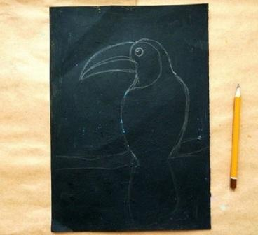 | Основной контур попугая нужно наметить белым карандашом (простой карандаш также можно использовать — он будет заметен на чёрном фоне). Обозначаются только главные моменты, не стоит мельчить, ведь стереть линии с поверхности будет проблематично.
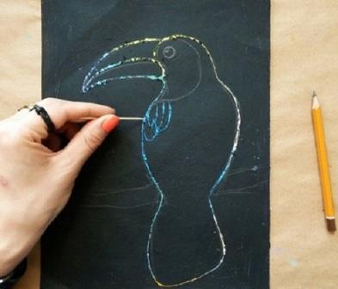 | После этого ключевые линии рисунка процарапывается острым инструментом, например, зубочисткой. Не нужно давить на бумагу слишком сильно, а так, чтобы только снять чёрный гуашевый слой.
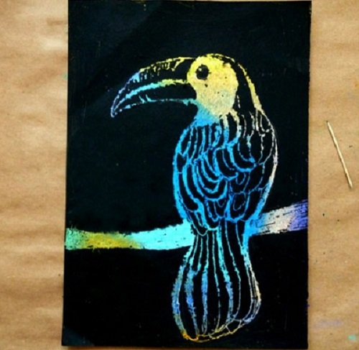 | После обозначения основного контура следует прорисовать более мелкие детали, закрасить отдельные фрагменты (то есть удалить чёрный пигмент на довольно большом участке, например, это будет ветка дерева, на которой сидит птица, а также её голова).

